
Муниципальное автономное дошкольное образовательное учреждение Детский сад комбинированного вида №62 «Золотая рыбка» г. Балаково, Саратовская область

Экологический мини-проект в подготовительной к школе группе «Сливовое дерево»

Разработали и реализовали
воспитатели:
Пажбекова Юлия Владимировна,
Худошина Наталия Викторовна,
Учитель-логопед
Ильичёва Татьяна Викторовна

2018г.
Актуальность
Экологическое воспитание дошкольников можно рассматривать как формирование на основе экологических знаний, бережного и заботливого, осознанно правильного отношения к природе, деревьям, которое должно проявляться в поведении детей. У детей должны быть знания о том, как человек использует природу, заботиться о сохранности её, а также и об отрицательном влиянии деятельности людей. Данный проект позволяет узнать более подробные сведения о дереве, провести наблюдения, окружить его вниманием и заботой. Научиться уважать и ценить труд людей и самим приносить пользу окружающим.
Лет 15 назад на участке детского сада посадили сливу. На прогулке мы наблюдали за ней в разные времена года. Каждый год дерево приносило плоды, к великой детской радости. Дети всегда ждали этого момента. В этом году мы собрали такой урожай сливы, что решили разработать этот проект.

Цель: формирование экологической культуры у детей дошкольного возраста.

Задачи:
-расширять представление о дереве – слива, о значении его в жизни человека;
-развивать эмоционально – доброжелательные отношения к объектам природы в процессе общения с ними;
- развивать исследовательский интерес детей;
-воспитывать заботливое отношение к природе, путём систематического, целенаправленного общения с окружающим миром.
Сроки реализации: август - сентябрь
Участники проекта: воспитатели, дети подготовительной группы.
Формы, методы, приёмы взаимодействия с участниками образовательного процесса: с детьми
-индивидуальные, подгрупповые, групповые, наблюдения, художественно -творческая деятельность (рисование, лепка, аппликация, конструирование из косточек сливы, беседы, дидактические игры, использование стихов и загадок, иллюстрации, методические пособия, оборудование для ручного труда, оборудование для игр, трудовая деятельность, анализ продуктов деятельности.
Предполагаемый результат:
-Развитие у детей познавательного процесса к объектам, природы - деревьям;
-повышения уровня экологической культуры у детей;
-развитие практической деятельности в ходе проведения проекта «Слива».
Механизм реализации:
Циклические наблюдения за деревом сливой.
Беседа о дереве.
Чтение сказок, стихов, рассказов, разгадывание загадок о сливе, заучивание.
Просмотр иллюстраций.
Непрерывная образовательная деятельность
Рисование «Сливовое дерево»
Аппликация «Ветка сливы»
Лепка из солёного теста «Синяя и жёлтая слива»
Ручной труд «Поделки из косточек сливы»
Комплексное занятие «Что мы знаем о сливе»
Развитие речи «Составление описательного рассказа по схеме», заучивание стихов.
Дидактические игры
«Найди листок сливы»
«Деревья»
«Что сначала, что потом»
«Найди отличия»
Разрезные картинки
Презентация: дегустация компота и варенья из сливы. Создание фотоальбома.

Наблюдения за сливовым деревом
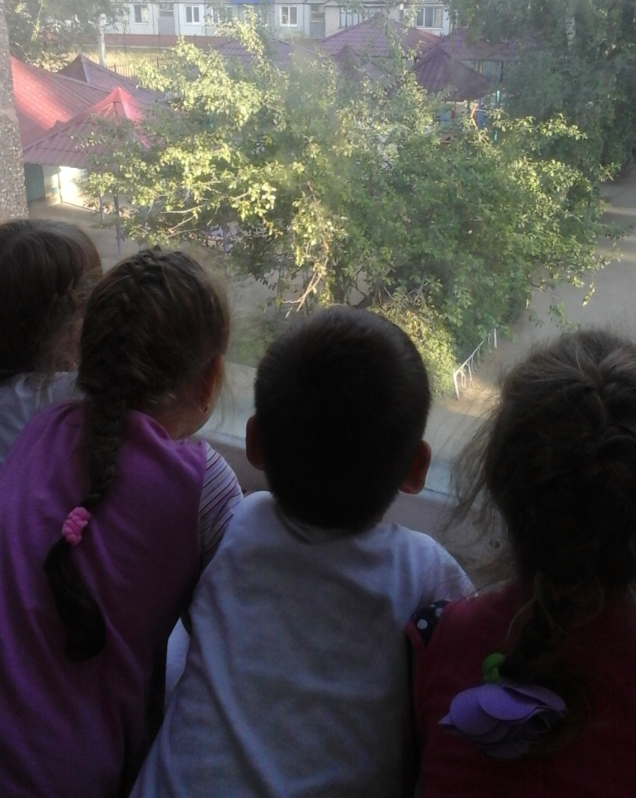

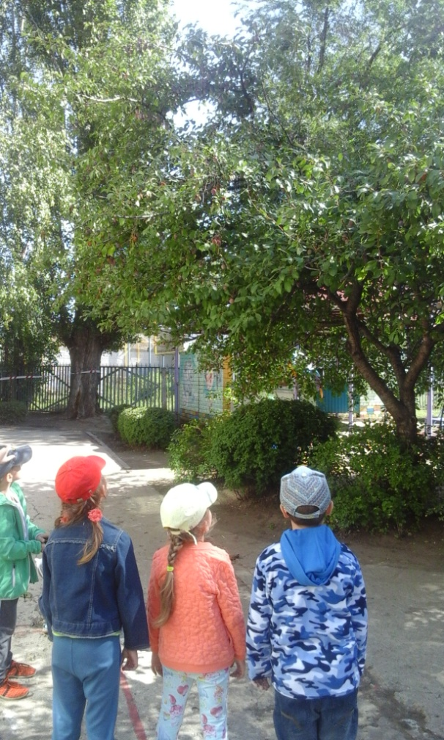

Сбор урожая
Смотрят с веточек счастливо
Фиолетовые сливы.
Хватит фруктам загорать
Будем сливы собирать
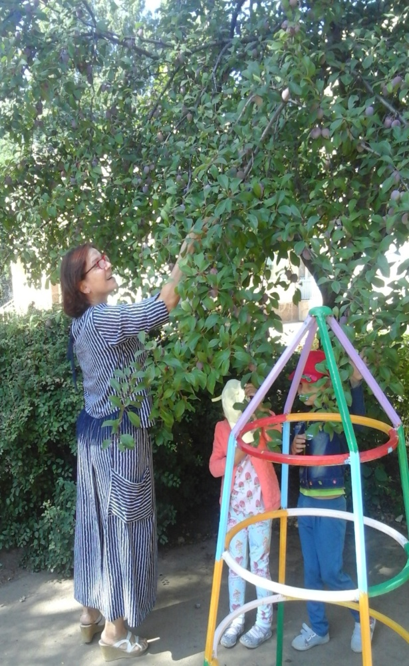
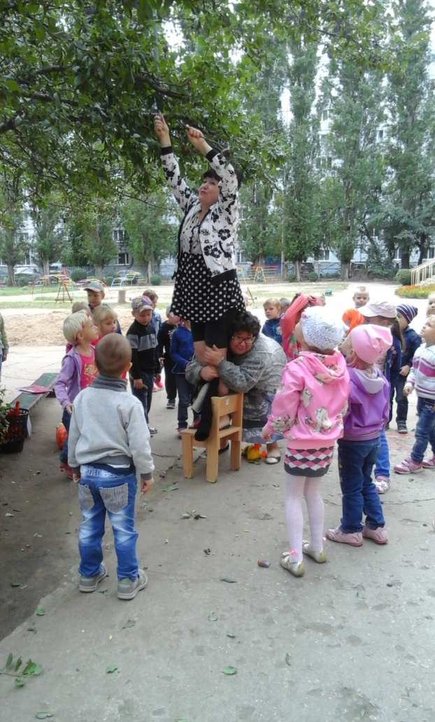

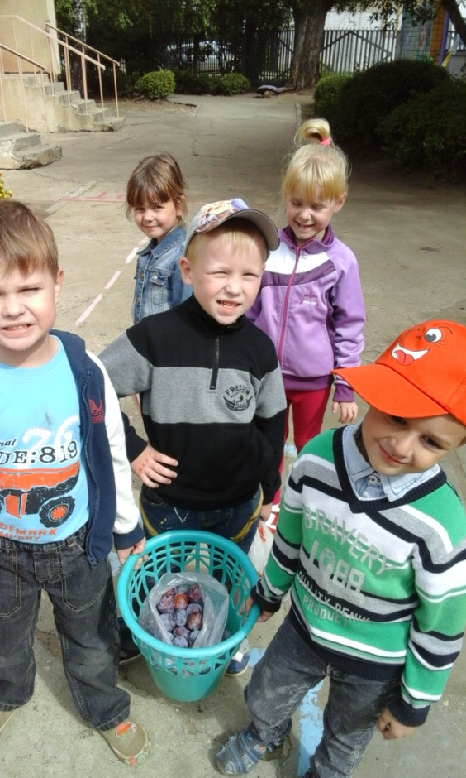
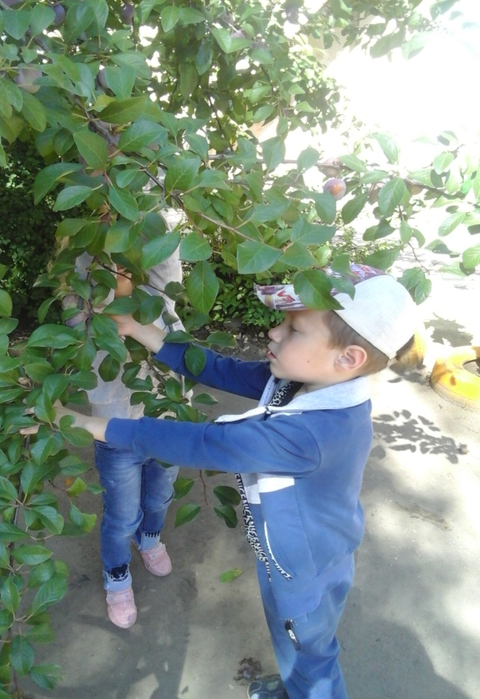

Сливу пробуем на вкус
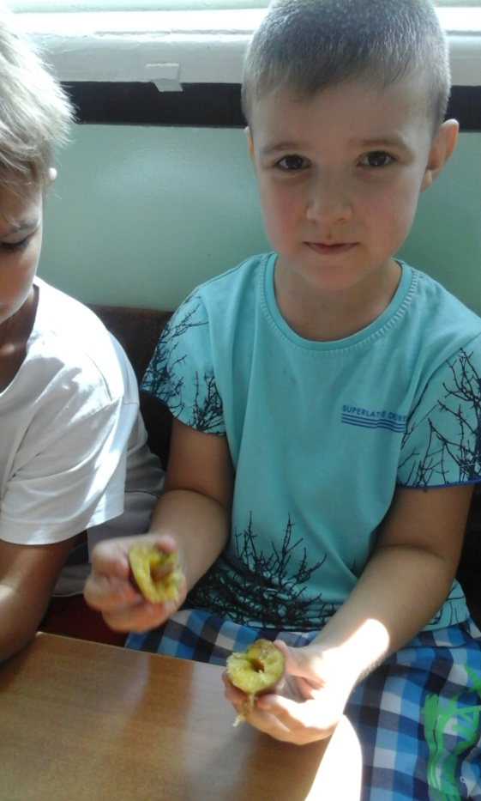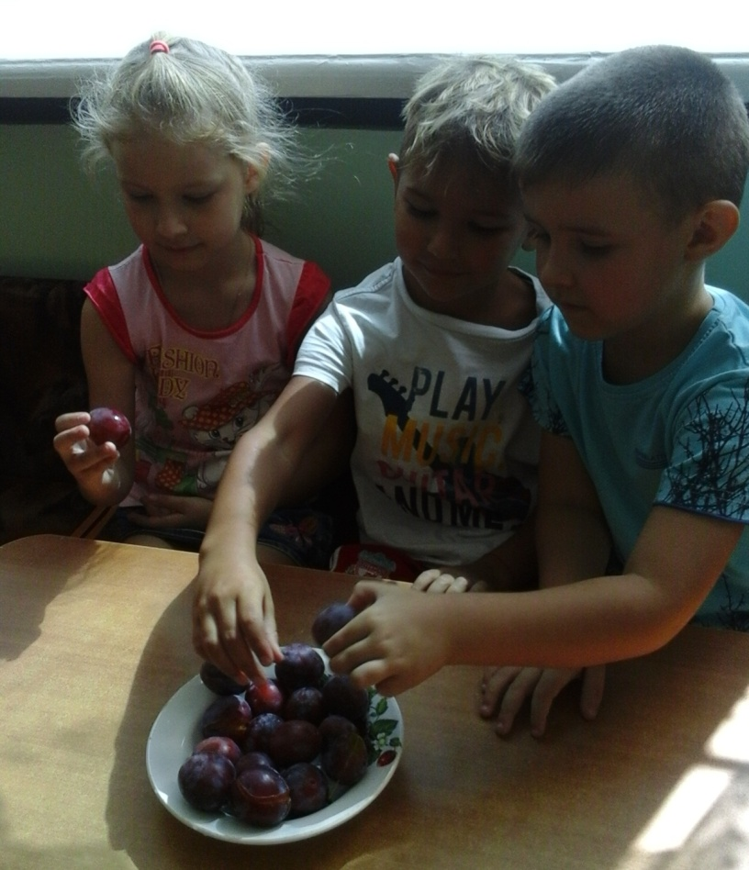
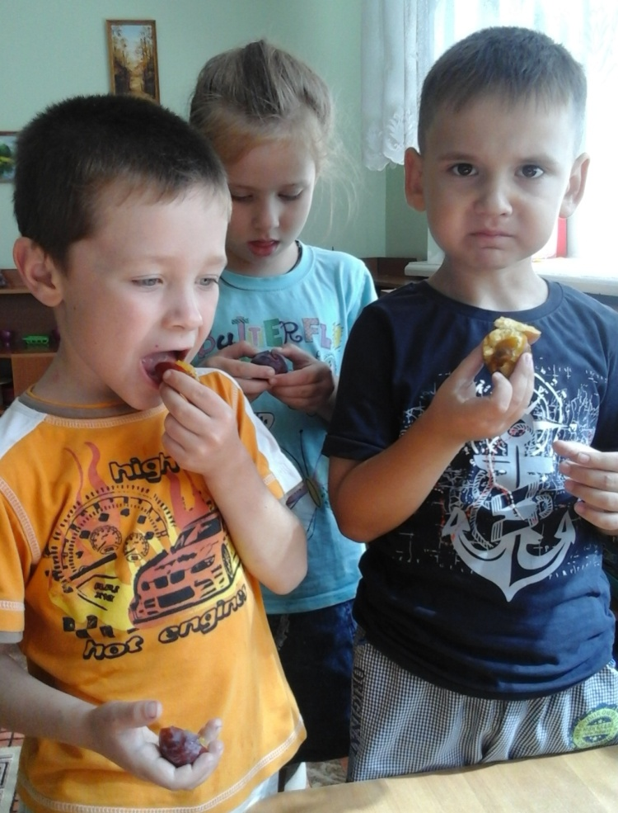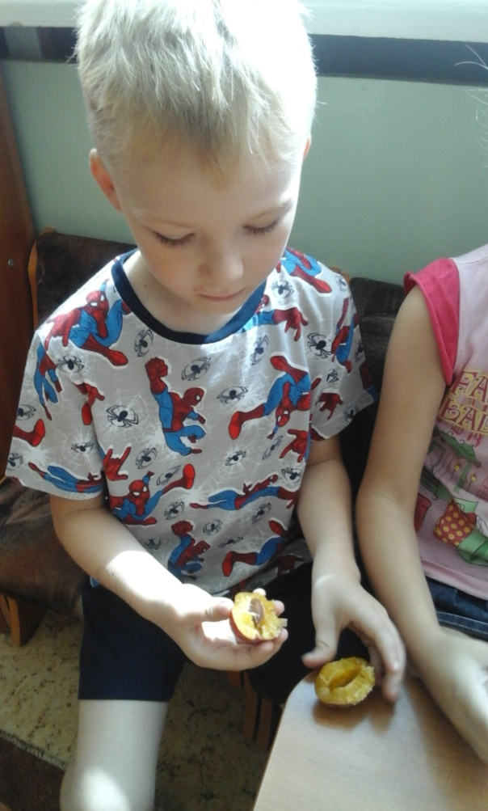

Из сливы сварили компот,
Испекли ватрушки мы.
Детям очень нравится,
Аж, трещит за ушками
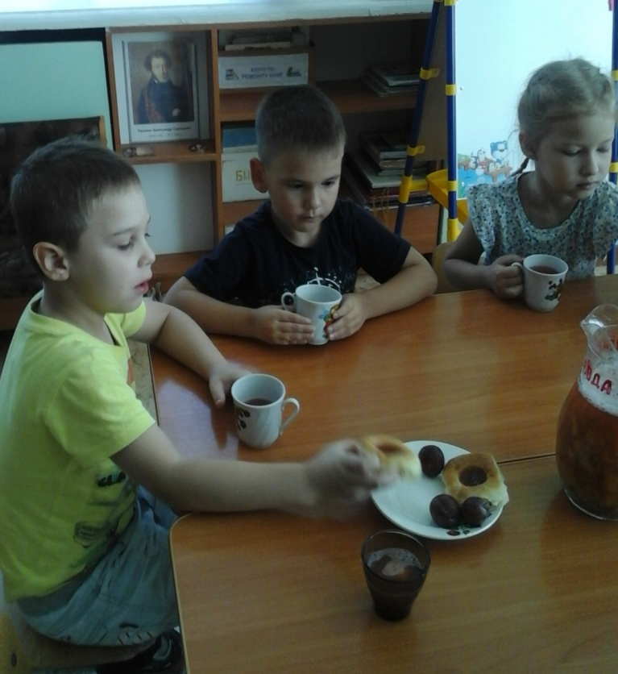
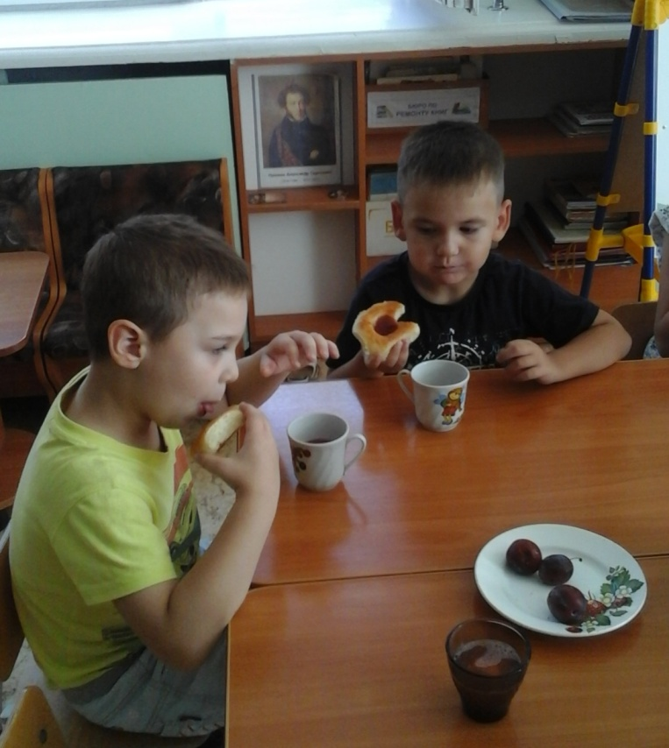

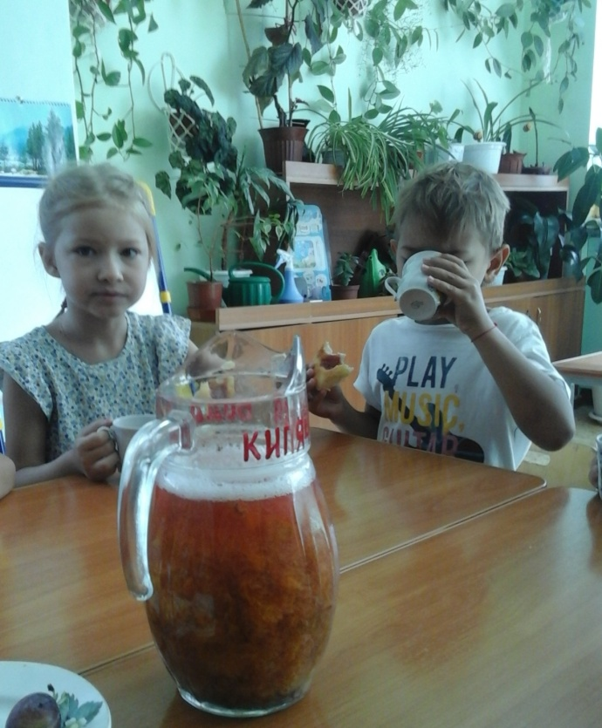
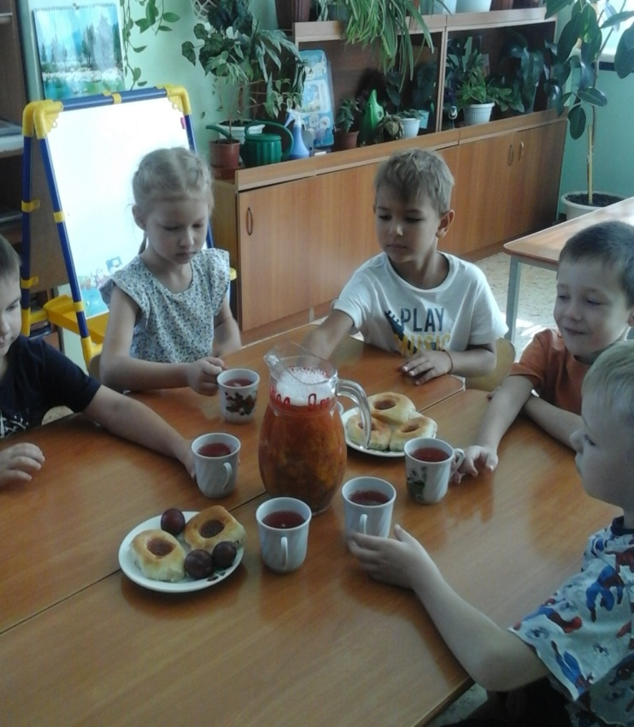

Слива лиловая, наша садовая,
Вкусная, нежная, очень полезная.
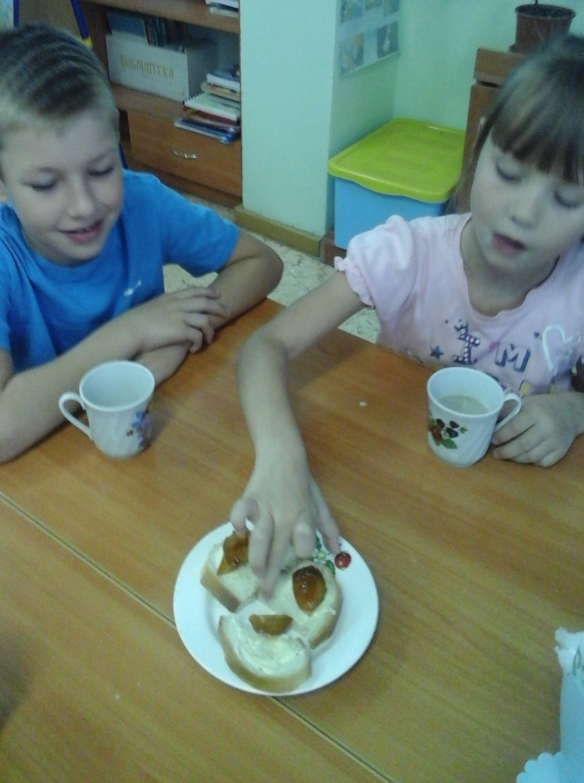
А ещё из сливы спелой, мы варенье можем сделать
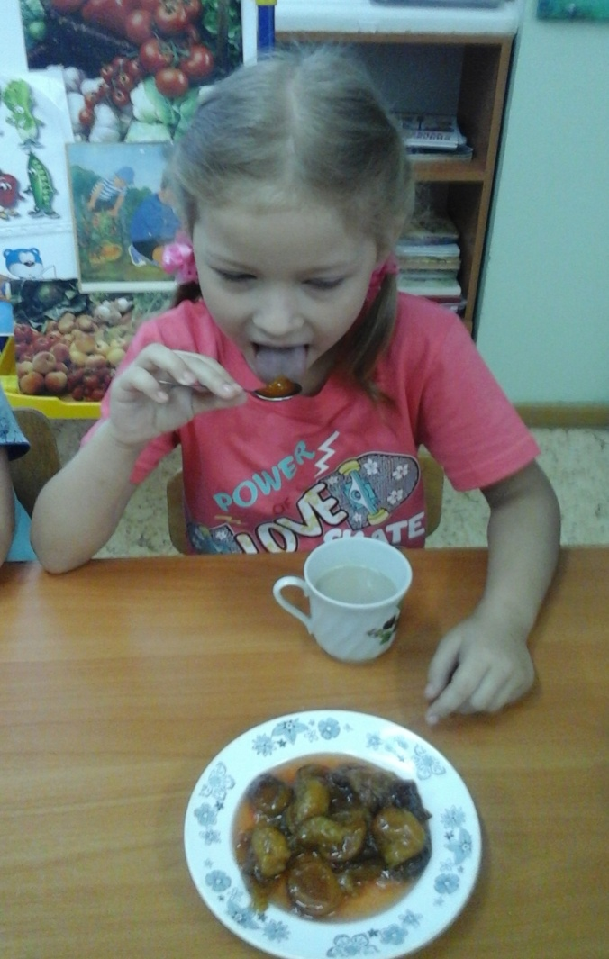

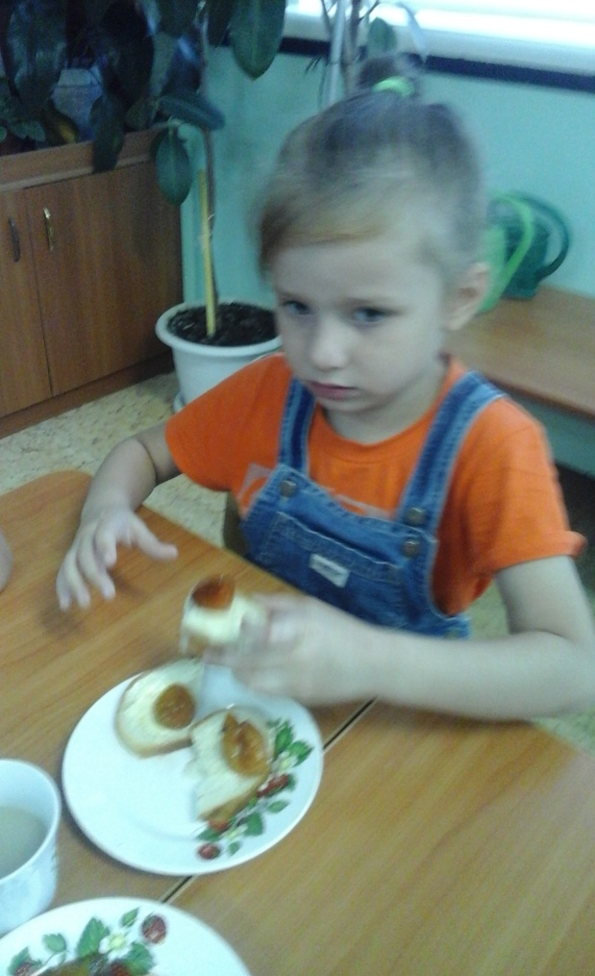
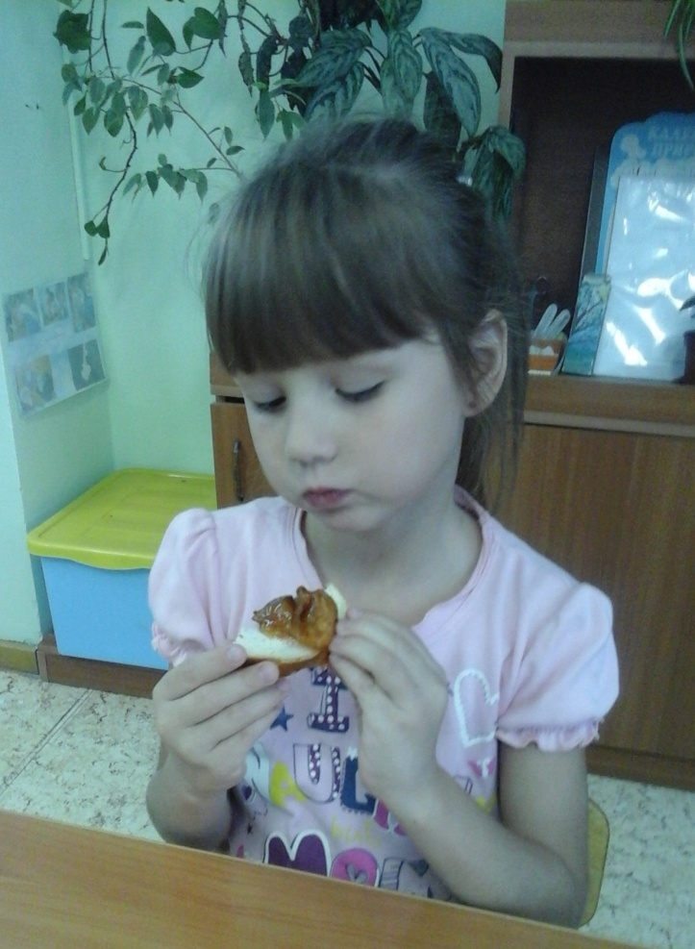

Аппликация «Ветка сливы»
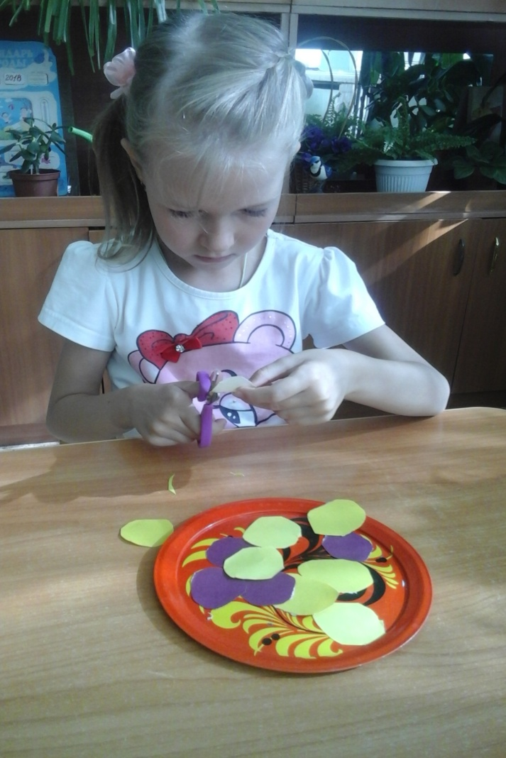

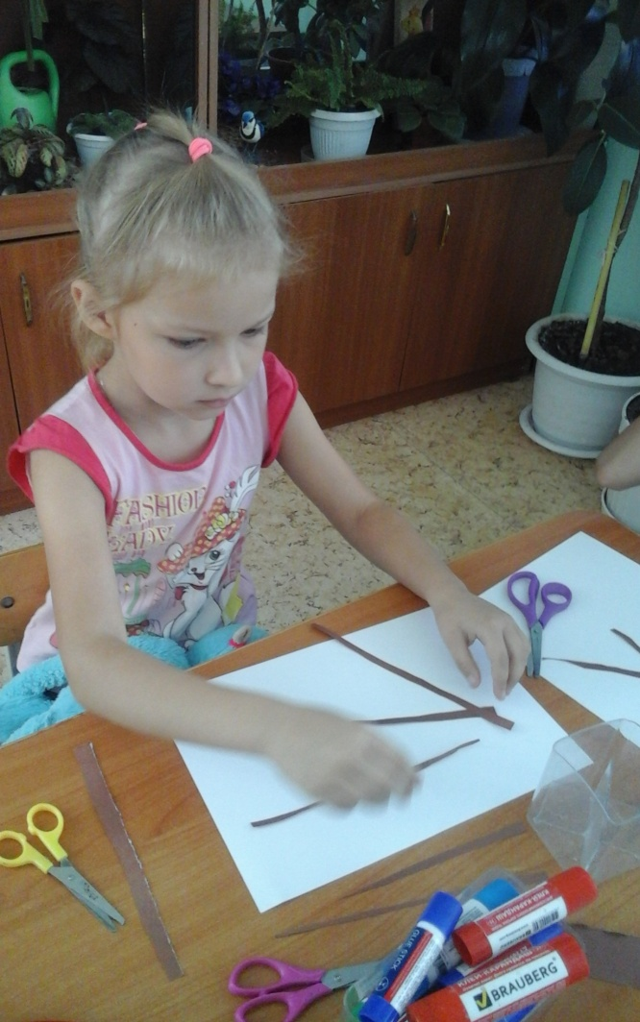

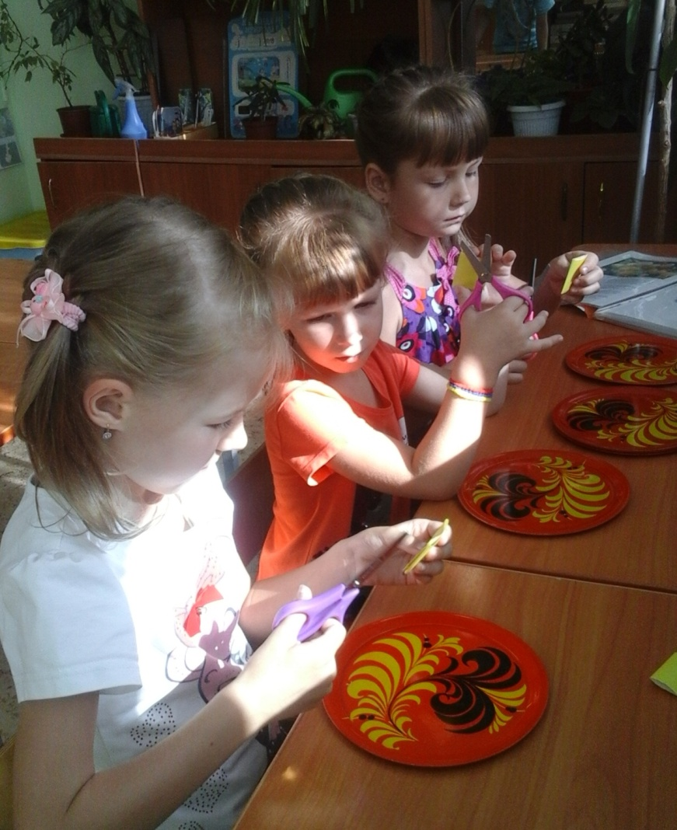
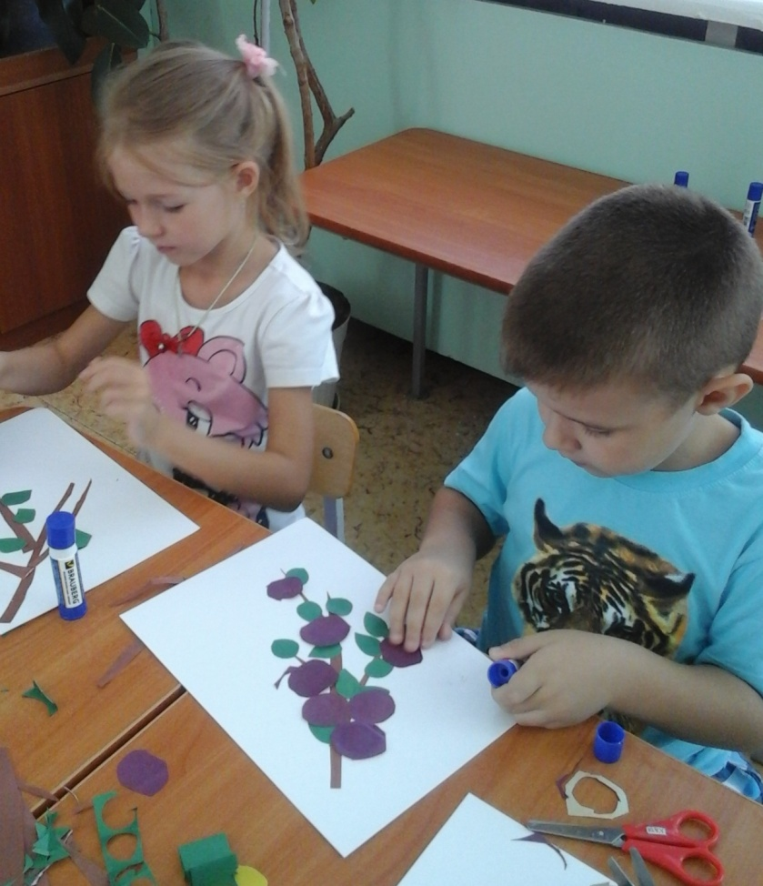

.

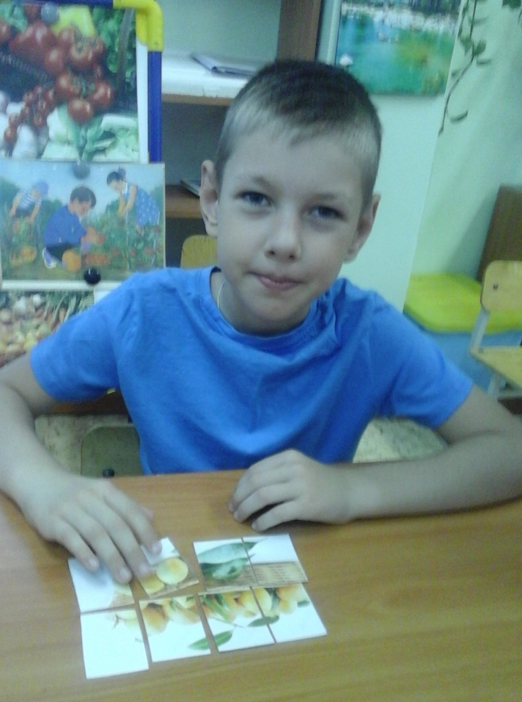
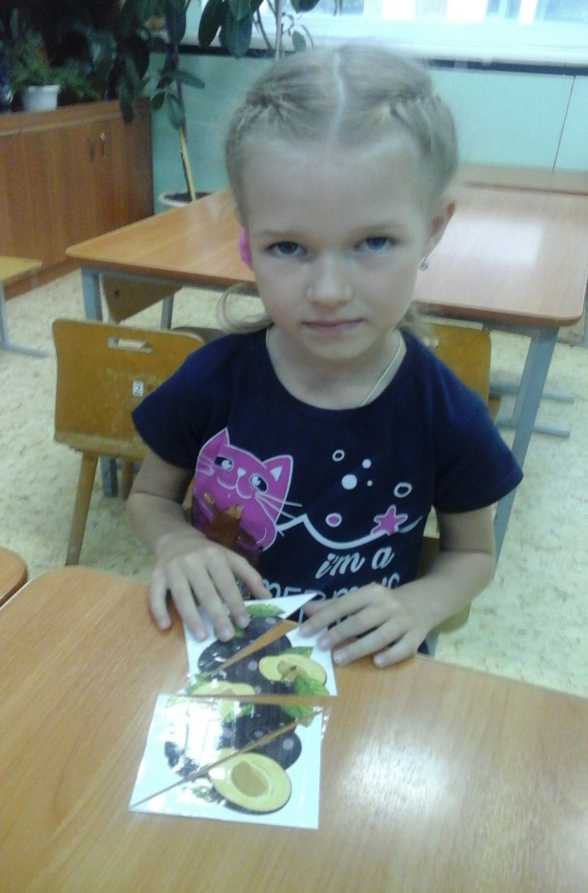
Составляем по схеме рассказ о сливе
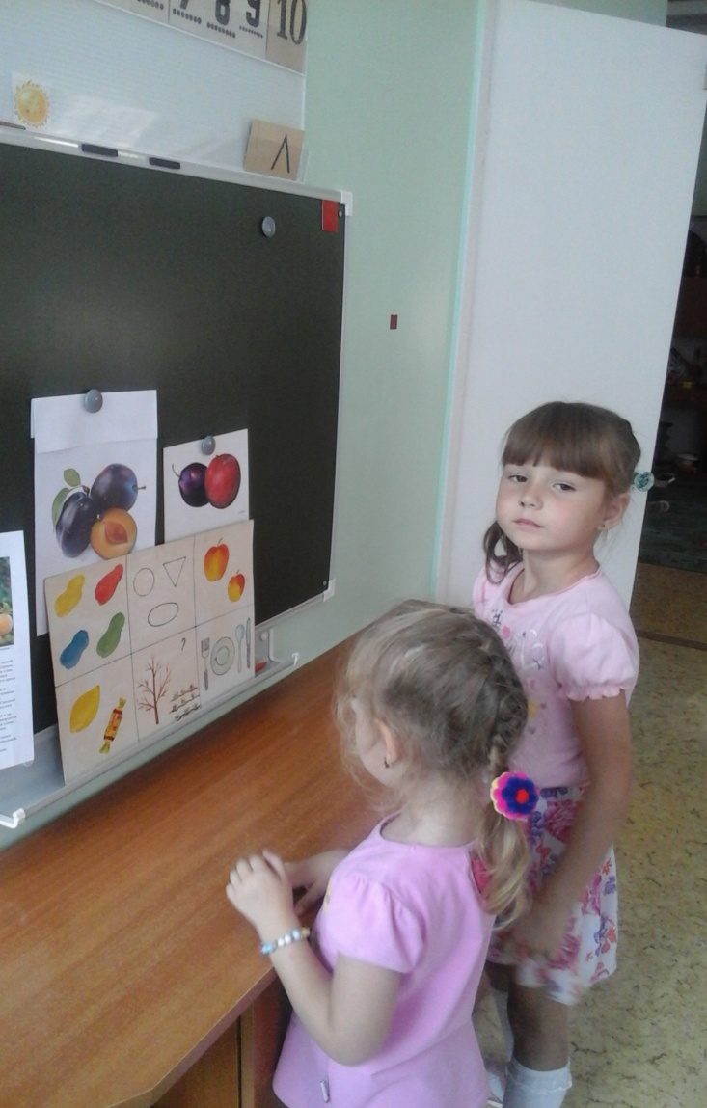
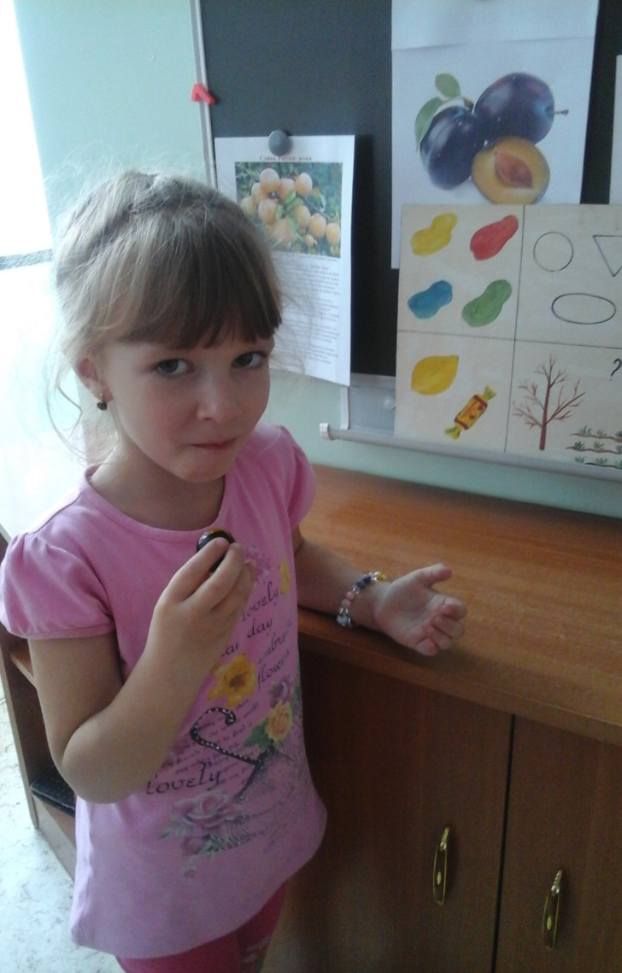
Собираем пазл

Выкладываем картинки из косточек сливы
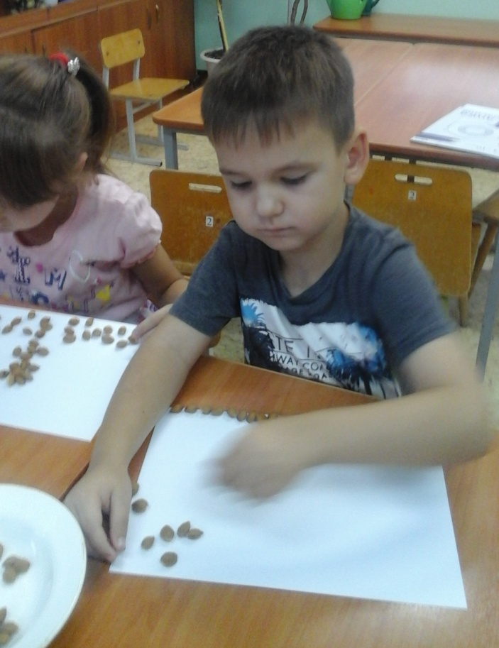
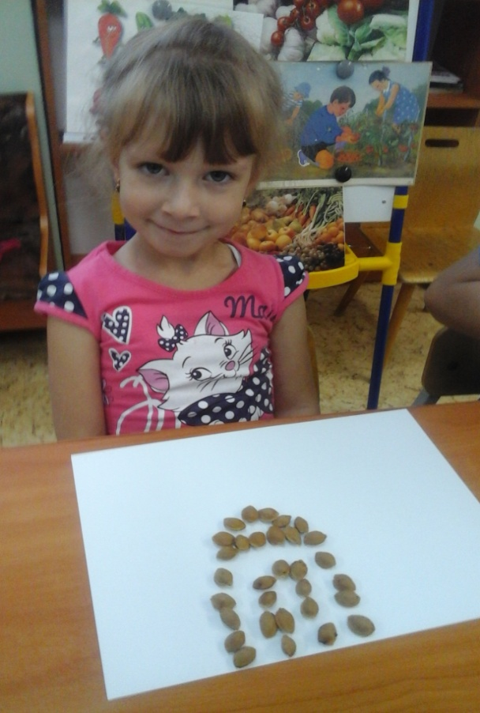

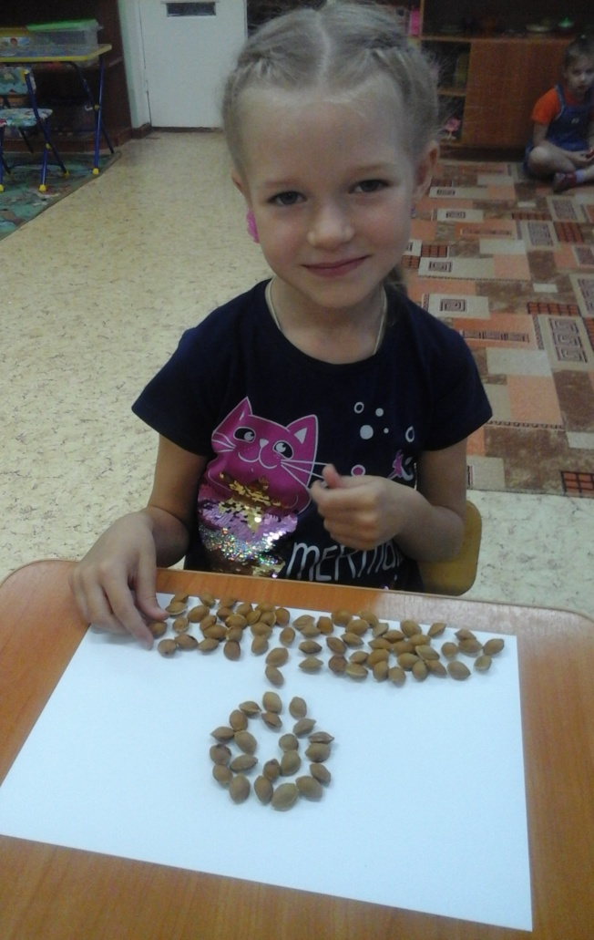
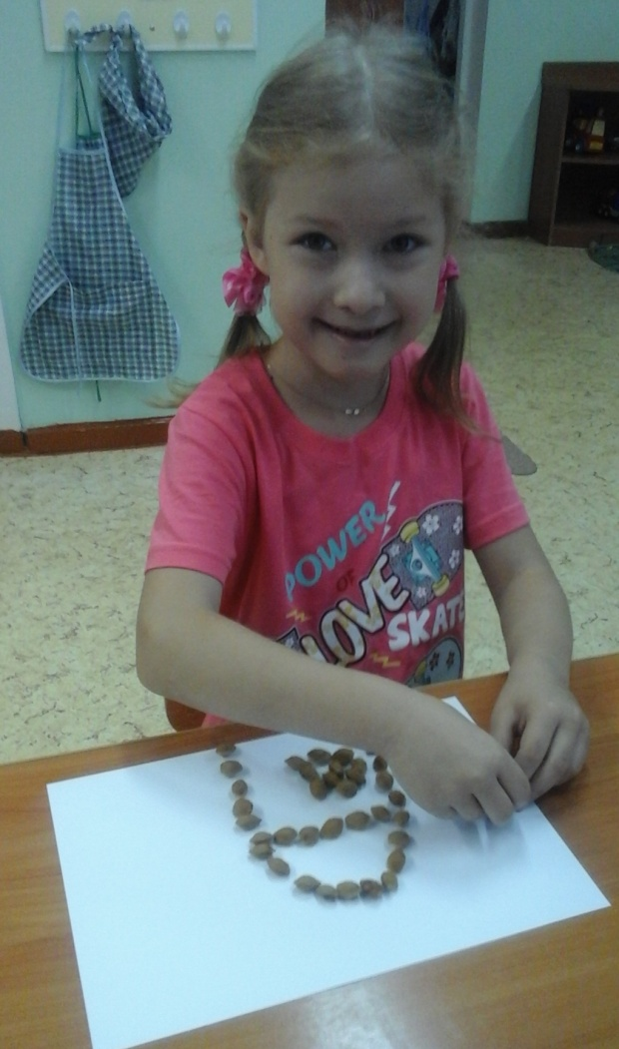

Лепка сливы из солёного теста
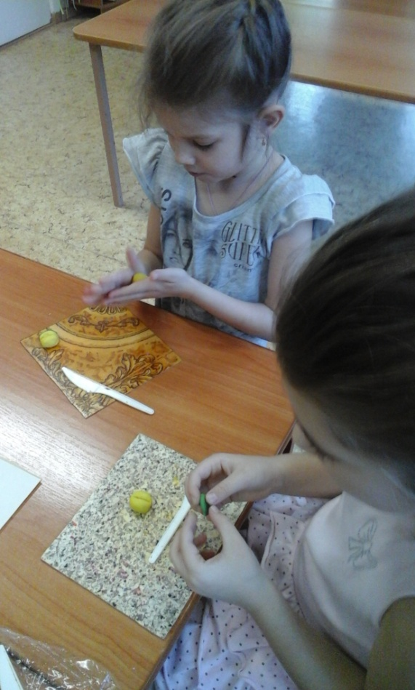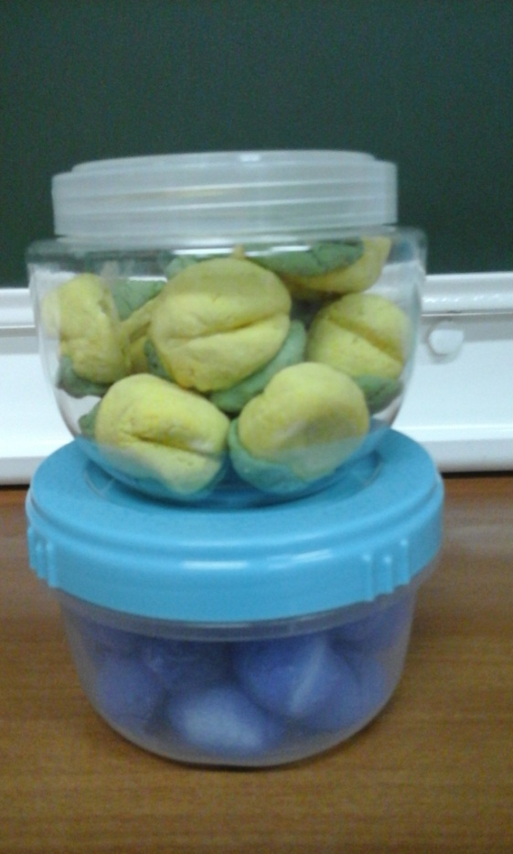
Рисование цветущего дерева «Слива»
